《PET、PP、PA、PC 粉碎回收洁净度要求对比表》

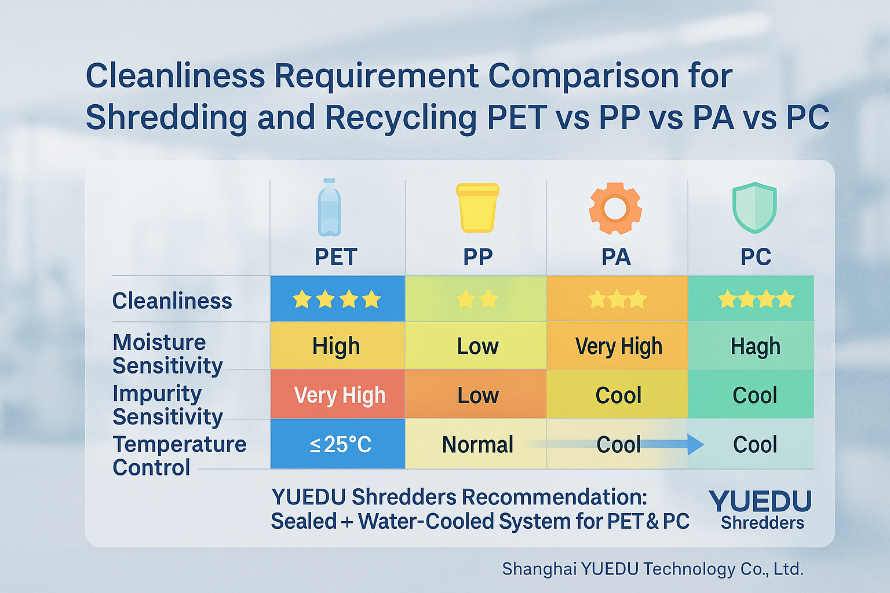

✅ 总结：
- PET 与 PC 都属于高洁净度要求的材料，粉碎系统需具备防尘、冷却、除杂和静电控制功能。
- PP 的适应性最强，可使用标准机型。
- PA 对干燥与杂质较敏感，适合工程塑料粉碎机。
- 若用于再造粒或高纯度回收，建议配置全封闭除尘 + 水冷粉碎室 + 在线金属分离系统。
项目 | PET（聚对苯二甲酸乙二醇酯） | PP（聚丙烯） | PA（尼龙 / 聚酰胺） | PC（聚碳酸酯）
应用特征 | 饮料瓶、纤维、食品包装、高透明薄膜 | 家电外壳、容器、汽车件 | 工程结构件、齿轮、电子元件 | 光盘、透明外壳、安全罩、电子外壳
粉碎温升要求 | 需低温粉碎（≤25°C）以防结团和降解 | 一般控制即可 | 需水冷控制，防止热变形 | 需冷却控制，防止发黄和分解
洁净度要求 | ⭐⭐⭐⭐ 极高 —— 杂质含量 <0.5% 即显著影响品质 | ⭐⭐ 中等 —— 可容忍部分杂质 | ⭐⭐⭐ 高 —— 杂质影响强度与摩擦性能 | ⭐⭐⭐⭐ 极高 —— 杂质导致透明度下降和裂纹
吸湿敏感性 | 极高，需干燥至 ≤0.005% | 低 | 高，易吸湿，需预烘干 | 中等偏高，建议烘干
杂质敏感性 | 极高，PVC、PP混入会导致熔点下降、发白 | 低，可混少量异种塑料再造粒 | 高，金属粉或灰尘会影响强度 | 极高，杂质会导致光学性能下降
粉碎后处理 | 清洗 + 干燥 + 除尘 + 金属分离 | 清洗 + 干燥（可省略） | 干燥 + 除尘 | 清洗 + 干燥 + 防静电
适用设备建议 | 封闭除尘系统 + 水冷机型（如 YD-SL600） | 通用型粉碎机（如 YD-PSJ400） | 工程塑料专用机（如 YD-PSJ500W） | 静音 + 冷却机型（如 YD-SL350W）

🌐 Contact Us
Shanghai YUEDU Technology Co., Ltd.
📞 Contact Us to explore more customized models and tailored shredding solutions that suit your specific needs!
Let us help you find the perfect equipment for your application.
📱 Sales Supervisor: +86 159 0178 2779 (WhatsApp / WeChat / Facebook)
📱 Administrative Supervisor: +86 137 6138 5116
📧 Email: yuedushredders@gmail.com | denghao8410@gmail.com
🌐 Website: www.yuedushredders.com
@YUEDUShredders – Empowering Global Industries with Intelligent Destruction Systems.

